- 视频里还没有路基跟隧道，只有一句话提到而已。
- 进度跟计划部分，用到程序的部分看起来太相似，初步打算把桥梁的进度换成隧道的进度。
- 3分10秒左右的那个“参数化建模”改成“精细化管理”合适点。
- “多元化共享”那里也不太合适，最好是出现手机和平板那些设备
- 视频50秒左右建桥的3d视频里，下面立柱建完直接往上飞了（下面腾空），应该是往上延伸的效果会真实点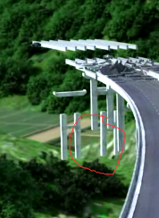
- 需要加字幕
- 片头太长，直接从地球开始就可以了（17秒左右开始，或者前面再缩减）
- 程序视频出现弹出对话框的要截取掉（主要是只弹出一个确定按钮的那种），不然有点格格不入。
- “维护保养进度”部分内容可能有偏差，我们本意是指这个系统的数据可以应用到以后的养护系统，而该视频的意思是本系统可以对维护保养进行管理。文字上可能需要修改。
- 视频里出现多次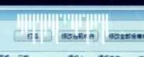这种图形，这表示什么。
- 片头没有出现系统名称。

